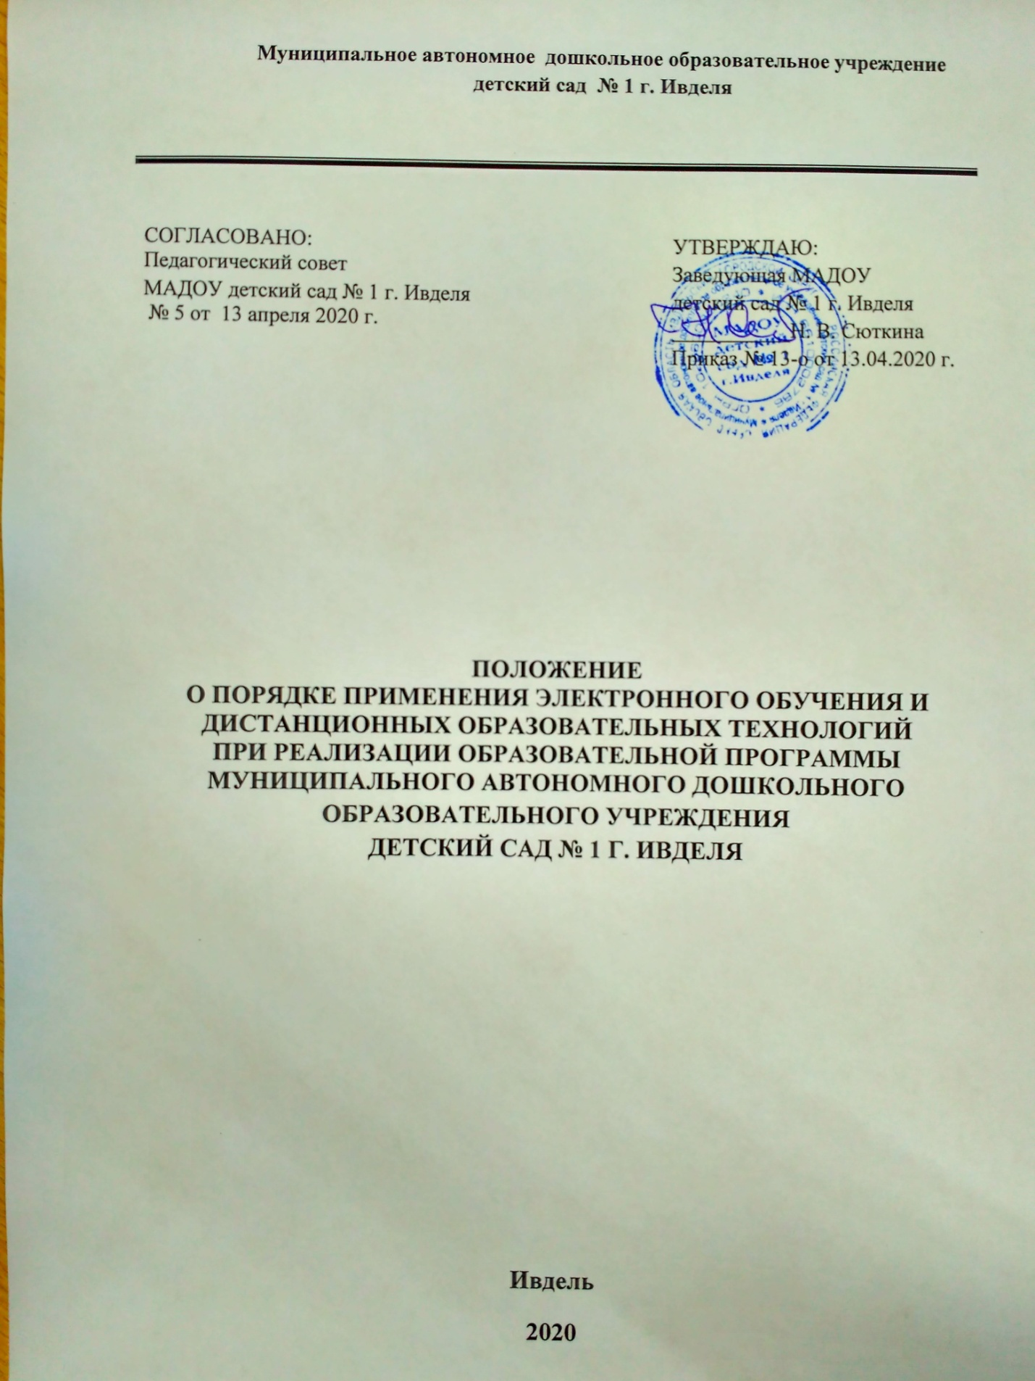

**1. ОБЩИЕ ПОЛОЖЕНИЯ**

1.1.Настоящее Положение о порядке применения электронного обучения и дистанционных образовательных технологий (далее ЭО и ДОТ) при реализации образовательных программ (далее по тексту – Положение) разработано на основании Федерального закона «Об образовании в Российской Федерации» от 29.12.2012 г. № 273-ФЗ, приказа Министерства образования и науки РФ «Об использовании дистанционных образовательных технологий» от 06.05.2005 г. № 137, Распоряжения Управления образования Ивдельского городского округа от 13.04.2020 г. № 3.

1.2.Под ДОТ понимаются образовательные технологии, реализуемые в основном с применением информационных и телекоммуникационных технологий при опосредованном (на расстоянии) или полностью опосредованном взаимодействии воспитанника и педагогического работника. Целью организации обучения с использованием ЭО и ДОТ является предоставление воспитаннику возможности освоения образовательных программ непосредственно по месту жительства воспитанника или его временного пребывания (нахождения).

1.3.Муниципальное автономное дошкольное образовательное учреждение детский сад № 1 г. Ивделя (далее – МАДОУ) вправе самостоятельно решать вопросы разработки и использования ЭО и ДОТ в соответствии с Федеральным образовательным стандартом и общим порядком реализации образовательных программ, установленным законодательством и иными нормативными актами Российской Федерации в области образования.

1.4.МАДОУ вправе использовать ДОТ при всех, предусмотренных законодательством РФ формах получения образования или при их сочетании, при проведении различных видов занятий.

1.5.Использование ДОТ не исключает возможность проведения практических занятий, текущего контроля путем непосредственного взаимодействия педагогического работника с воспитанниками. Соотношение объема проведенных практических занятий с использованием ДОТ или путем непосредственного взаимодействия педагогического работника с воспитанниками определяется образовательным учреждением исходя из целесообразности.

1.6.ДОТ целесообразно использовать в образовательном процессе для воспитанников:

- имеющих ограничения возможностей здоровья и не имеющих возможности регулярно посещать образовательные учреждения (находящихся в медицинских учреждениях, санатории, дома и т.д.);

- временно находящихся в другом от основного места проживания месте (длительная командировка родителей, участие в спортивных соревнованиях и творческих, интеллектуальных конкурсах и т.д.),

- в условиях введения карантина;

- в связи с погодными явлениями.

**2. ЦЕЛИ И ЗАДАЧИ И ПОРЯДОК ДИСТАНЦИОННОГО ОБУЧЕНИЯ**

2.1. Основной целью использования ЭО и ДОТ является создание единой информационно-образовательной среды, позволяющей предоставлять возможность получения доступного, качественного и эффективного образования всем категориям воспитанников независимо от места их проживания, возраста, состояния здоровья и социального положения.

2.2. Использование дистанционных образовательных технологий способствует решению следующих задач:

- непрерывное получение образования,

- повышение эффективности организации учебного процесса, качества образования,

- создание условий для получения дополнительных знаний.

2.3. Порядок взаимодействия посредством дистанционных технологий предусматривает:

- предоставление родителям материалов, практических заданий, методических рекомендаций по их выполнению, видеопомощников по выполнению заданий и т.п.;

- предоставление, по запросу родителей, онлайн-занятий с детьми (как индивидуальных так и подгрупповых), онлайн-консультаций и видеоконференций для родителей на платформах Skype, YouTube.com, Proficonf.com;

- регулярный систематический контроль и учет выполненных заданий, и получение соответствующей помощи.

**3. ФУНКЦИОНАЛЬНЫЕ ОБЯЗАННОСТИ РУКОВОДИТЕЛЯ УЧАСТНИКОВ ОБРАЗОВАТЕЛЬНОГО ПРОЦЕССА**

3.1. Функциональные обязанности ответственного за реализацию ДОТ в МАДОУ:

- анализирует востребованность ДОТ воспитанниками, их родителями (законными представителями);

- формирует список воспитанников образовательного учреждения, которые будут использовать в образовательном процессе ДОТ, в т.ч. воспитанников с ограниченными возможностями здоровья;

- формирует расписание образовательной деятельности с использованием ДОТ;

- осуществляет контроль за внедрением ДОТ, в т.ч. воспитанников с ограниченными возможностями здоровья;

- осуществляет мониторинг качества внедрения ДОТ и подводит итоги внедрения ДОТ.

**4.** **Обязанности сторон**

4.1. МАДОУ:

- обеспечивает доступ родителя (законного представителя) воспитанника, педагогических работников к учебно-методическому комплексу, позволяющему обеспечить освоение учебного материала с использованием ДОТ;

- устанавливает порядок и формы доступа к используемым МАДОУ информационным ресурсам при реализации образовательных программ с использованием ЭО и ДОТ;

- организует повышение квалификации руководящих, педагогических работников для обеспечения использования ЭО и ДОТ при реализации образовательных программ;

- предоставляет в еженедельном режиме родителям материалы, практические задания, методические рекомендации по их выполнению, видеопомощников по выполнению заданий и т.п.;

- предоставляет, по запросу родителей, онлайн-занятий с детьми (как индивидуальные так и подгрупповые), онлайн-консультаций и видеоконференций для родителей на платформах Skype, YouTube.com, Proficonf.com.

4.2. Родители (законные представители) воспитанников:

- ежедневно посещают официальный сайт ДОУ: 1ivdel.tvoysadik.ru;

- изучают предоставленные материалы и совместно с детьми, либо дети под руководством родителей, выполняют все задания, используя материалы, размещенные в сети;

4.3. Родители (законные представители) имеют право:

- защищать законные права ребенка;

- обращаться для разрешения конфликтных ситуаций к администрации МАДОУ;

- поддерживать интерес ребенка к образованию.